2015/10/23 渡瀬
製品に関するドキュメント管理（案）

１．概要
本案は製品に関する設計図面・仕様書等の資料を含めた製造ドキュメントの管理について
述べたものである。
従来、客先に納入した製品に関する製作図面･取扱説明書等が不完全保存のため、リピート
製作が出来ない状況が発生していた、このようなことを解消するため、客先に納入した製品の
製作図面・資料を一括管理して、常に客先にある製品の製作内容が明確にすることが出来ることを
目的として本案を提案する。
納品した製品の製作図面、及び仕様書、取扱説明書等のドキュメント管理を一元化して一括管理
を行う案である。

２．管理図面、資料の範囲概略
客先に納入した製品の製作図面、説明書、仕様書等を管理の範囲とする。
① 客先向け仕様書・社内製作仕様書
② 客先向け取扱説明書等
③ 製品製作図面・資料
・総合
・機構
・電気
・ソフト
＊1 納入後の改版、変更は必ず管理ドキュメントの反映させること。
特に現地でのソフトウェアの変更については現地でリリースしたら、即刻管理
ドキュメントに反映させること。
＊２ 全ての図面・資料は全て図面番号が付与されていること
図面番号付与規定（基準）による。
＊３ 社内用の製作図面・資料は管理しない。（要検討）
＊４ 製作指示は製作仕様書により行う。

３．担当部署
技術管理課（仮称）

４．管理内容
・登録
・保存
・変更図面・ファイルの更新
・発行／印刷
・Back Up保存
・サーバーの管理
＊図面・資料の内容変更は行わない。（設計者が変更を行う）

５．具体的 管理図面・資料案
サンプルとして製造ファイリングリストを下記に述べた。（管理対象は全てとは限らない）
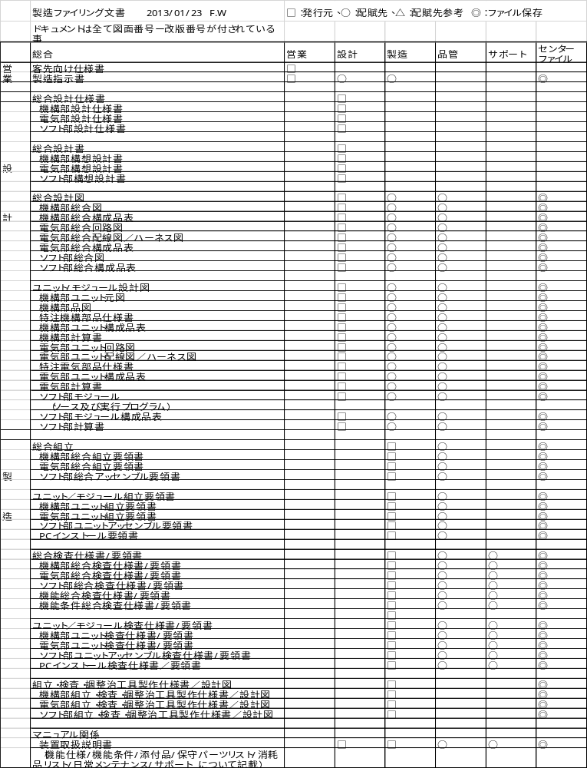

６．管理内容 具体案
6.1 登録
工場出荷時での製作図面（5項で述べたもの）一式を登録する。
登録時には図面管理ソフトを利用してマニュアルに沿って登録

＊登録後は設計者といえども勝手に変更は出来ず、設計変更届けをもって変更更新する。

＊市販の図面管理ソフトの例
① Zファイリング スタンドアロン版 ＠38,000円
② Zファイリング Net対応版 150万円～200万円
③ まいく郎 Standard Kit V7 190,000円
④ まいく郎 Standard CL V7 50,000円
⑤ まいく郎 Web V6.5 SQL Server版 470万円

6.2 変更
① 設計変更によるもの
設計変更通知により更新を行う
② 現場での変更
特にソフトについては変更後リリースしたら、即座に設計変更通知を発行して
それを基に更新変更を行う。
6.3 発行
要求によりデータの媒体による提供、あるいは印刷による提供を行う。

6.4 保存
図面管理サーバーを準備して保存を行う。

6.5 Back Up 保存
図面管理サーバーの以外の媒体にBack Up保存を行う。
・Back Upソフト
Acronis 2015 参考
・Back Up間隔
毎日 所定の時間に自動バックアップ
・媒体
HDD Cloud

6.6 セキュリティ
アクセスログを取り管理
・サーバーアクセスログ ソフト
Smart 網屋

７．準備
図面管理システムの運用に先立ち次ぎのものを準備したほうが良い
（既にあるものは準用、ないものは作成）
7.1 図面管理システムソフトの選定とリハーサル運用
7.2 図面管理システムの運用マニュアルの作成
7.3 設計図面番号の付与基準の作成
7.4 装置名―モデル番号の付与基準
7.5 設計変更届けマニュアル
7.6 市販ソフト
・図面管理ソフト
・サーバーアクセスログソフト
・Back Upソフト
・Cloud
7.7 ハード
・サーバーPC
・Back Up用HDD

８．他
他作業としては号機管理、クレーム受付（職掌外かも）

8.1 号機管理
納入物件・装置の 仕様・機器構成・ソフト構成のリスト作成

8.2 クレーム受付
客先からのクレームを受付進捗状況を報告

９．技術管理の概略図

